1. 系统部署模型-系统业务层、前台服务控制层、前台服务数据访问层、系统构件图、系统业务层

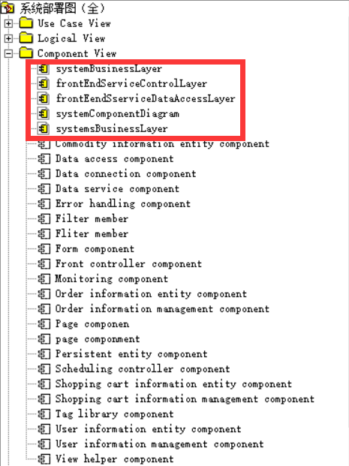

1. 系统部署模型-部署图

